Základní škola a Mateřská škola Litvínov – Janov,
Přátelství 160, okres Most
PSČ 435 42, tel: 476742362
IČO: 00832502, Nejsme plátci DPH

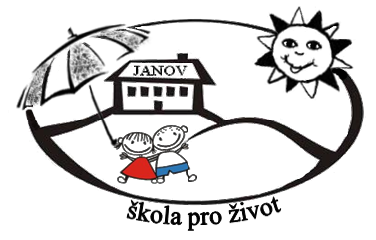
Lékárna „Benefit“ u Gymnázia
Studentská 999
436 01 Litvínov

Datum: 2022-10-07
Objednávka č. 130/2022

Objednáváme u Vás:

116 ks podzimních vitamínů pro zaměstnance školy v hodnotě á 600,- Kč

Služba/zboží bude v hodnotě bez DPH

63.273,- Kč

Služba/zboží bude v hodnotě včetně DPH:

69.600,- Kč

Objednávku vystavila: Iva Hejlová

Prošlo předběžnou řídící a finanční kontrolou před vznikem závazku.

Příkazce operace: PhDr. Miroslava Holubová …………………………….. datum ……………………..

Správce rozpočtu: Jitka Ziková ……………………………………………… datum ……

